Министерство образования

Учреждение образования

«Белорусский государственный университет информатики и радиоэлектроники»

Факультет компьютерного проектирования

Специальность «Программная инженерия»

Отчет по лабораторной работе №4

***«Массивы»***

Выполнил: Кавцевич В. А.

Студент группы 410902

Проверил: Усенко Ф. В.

Минск 2024

**Цель работы:** сформировать навыки и умения обработки структурированных типов данных, организованных в виде некоторой линейной последовательности, а также организованных в виде матрицы.

Индивидуальное задание №15 –1) В одномерном массиве, состоящем из n вещественных элементов, вычислить количество элементов, меньших С.

-2)Дан двумерный массив. Определить количество строк, в которых присутствует хотя бы один отрицательный элемент.

1)

#include <iostream>

using namespace std;

int main()

{

int arr[10],C, k;

for (int i = 0; i < 10; i++)

{

cin>>arr[i];

}

cin>>C;

k = 0;

for (int i = 0; i < 10; i++)

{

if (arr[i] < C)

{

k++;

}

}

cout << k;

return 0;

}

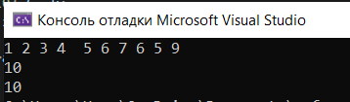

Рисунок 1 – Результат выполнения программы

Блок-схема:

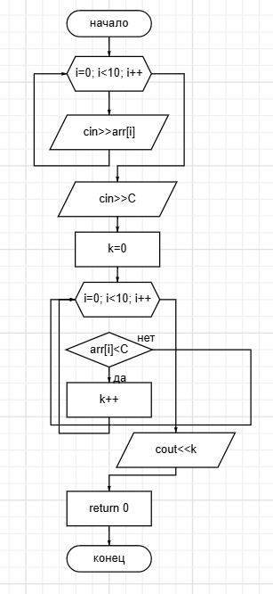

2)

#include <iostream>

using namespace std;

int main()

{

int arr[5][5]{}, k;

for (int i = 0; i < 5; i++)

{

for (int j = 0; j < 5; j++)

{

cin >> arr[i][j];

}

}

k = 0;

for (int i = 0; i < 5; i++)

{

for (int j = 0; j < 5; j++)

{

if (arr[i][j] < 0)

{

k++;

break;

}

}

}

cout << k;

return 0;

}

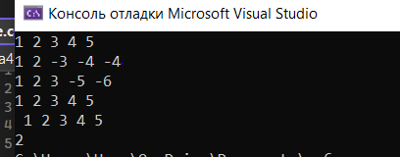

Рисунок 2 – Результат выполнения программы

Блок-схема:

